提分训练2
答题栏 | 题号 | 1 | 2 | 3 | 4 | 5 | 6 | 7
答题栏 | 选项
班级
姓名
一、 单项选择题
1. 化学与人类生产、生活密切相关,下列说法正确的是 ( )
A. 蚕丝和棉花的组成元素相同,结构不同,因而性质不同
B. 硫酸亚铁片和维生素C同时服用,不能增强治疗缺铁性贫血的效果
C. 古代的陶瓷、砖瓦,现代的玻璃、水泥等都是硅酸盐产品
D. 工业上通过电解熔融的氯化物制取Na、Mg、Al三种金属
2. 下列关于有机物a(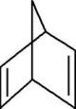 )、b(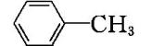)、c(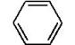)的说法正确的是 ( )
A. a、b的一氯代物均只有三种 B. a、c互为同系物
C. b的所有原子不可能在同一平面上 D. a、b、c均能与溴水反应
3. ClO₂和NaClO₂均具有漂白性,工业上用ClO₂气体制NaClO₂的工艺流程如下图所示。
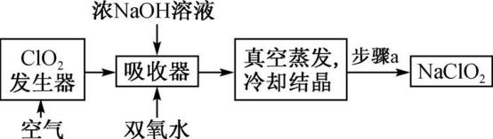
下列说法不正确的是 ( )
A. 步骤a的操作包括过滤、洗涤和干燥
B. 吸收器中生成NaClO₂的离子方程式:
2ClO₂+H₂O₂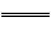2C1+O₂↑+2H⁺
C. 工业上可将ClO₂制成NaClO₂固体,便于贮存和运输
D. 通入空气的目的是驱赶出ClO₂,使其被吸收器充分吸收
4. 下列有关仪器的使用或实验操作错误的是 ( )
A. 分液漏斗、容量瓶、滴定管在使用前均需检查是否漏液
B. 用MnO₂与H₂O₂制备O₂,可用启普发生器控制反应“随开随用,随关随停”
C. 焰色反应实验前,需将所用铂丝或铁丝蘸取稀盐酸后灼烧数次至无色
D. 烧杯、圆底烧瓶、锥形瓶加热前必须擦干外壁并垫上石棉网
5. 三氧化二镍(Ni₂O₃)可用于制造高能电池元件。电解法制备过程如下:用NaOH 溶液将NiCl₂溶液的pH调至7.5(该pH下溶液中的Ni²⁺不沉淀),加入适量硫酸钠固体后进行电解。电解过程中产生的Cl₂(不考虑Cl₂的逸出)在弱碱性条件下生成ClO⁻,将Ni²⁺氧化为Ni³⁺,再将Ni³⁺经一系列反应后转化为Ni₂O₃,电解装置如图所示。下列说法不正确的是 ( )

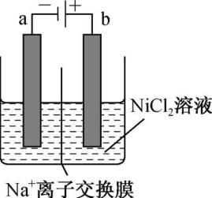
A. 加入适量硫酸钠的作用是增加离子浓度,增强溶液的导电能力
B. 电解过程中阴、阳两极附近溶液的pH均升高
C. 当有1 mol Ni²⁺氧化为Ni³⁺时,外电路中通过的电子数目为1N_{A},通过阳离子交换膜的Na⁺数目为1N_{A}
D. 反应前后b池中Cl⁻ 浓度几乎不变
6. X、Y、Z、W为短周期主族元素。X、Z、W形成的一种离子是检验Fe³⁺的常用试剂,X、Y形成的化合物YX,常用作汽车安全气囊的气体发生剂,W的单质在加热条件下可与X、Z的最高价含氧酸反应。下列叙述正确的是 ( )
A. 原子半径:Z>Y>W>X B. YX₃属于离子化合物
C. Y、Z形成的化合物中只含有离子键 D. Z的氧化物对应的水化物属于强酸
7. 常温下,向20 mL 0.1 mol·L⁻¹氨水中滴加一定浓度的稀盐酸,溶液中由水电离的氢离子浓度随加入盐酸体积的变化如右图所示。则下列说法正确的是 ( )

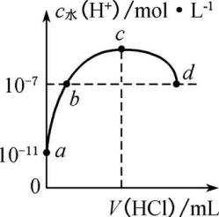
A. 常温下,0.1 mol·L⁻¹氨水的电离常数K约为1×10⁻⁵
B. a、b之间的点一定满足:c(N)>c(Cl⁻)>c(OH⁻)>c(H⁺)
C. c点溶液中:c(N)=c(Cl⁻)
D. d点代表两溶液恰好完全反应
二、 非选择题
8. 硒是典型的半导体材料,在光照射下导电性可提高近千倍。下图是从某工厂的硒化银半导体废料(含Ag₂Se、Cu单质)中提取硒、银的工艺流程图:
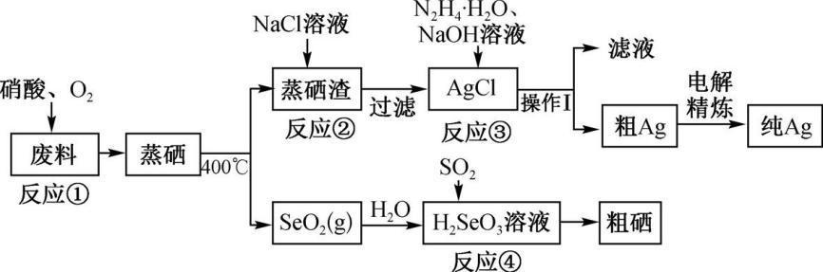
回答下列问题:
(1) 为提高反应①的浸出速率,可采用的措施为 (答出两条)。
(2) 已知反应③生成一种可参与大气循环的气体单质,写出该反应的离子方程式 。
(3) 反应②为Ag₂SO₄(s)+2Cl⁻(aq)2AgCl(s)+S(aq);常温下的Ag₂SO₄、AgCl的饱和溶液中阳离子和阴离子浓度关系如图1所示。则Ag₂SO₄(s)+2Cl⁻(aq)2AgCl(s)+S(aq)的化学平衡常数的数量级为 。
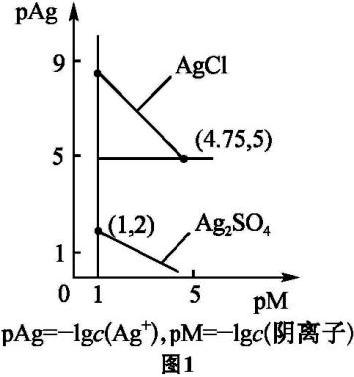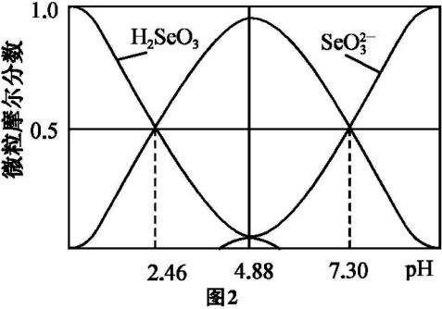
(4) 写出反应④的化学方程式 。
(5) 室温下,H₂SeO₃水溶液中H₂SeO₃、HSe、Se的摩尔分数随pH的变化如图2所示,则室温下H₂SeO₃的Ka₂= 。
(6) 工业上粗银电解精炼时,电解液的pH为1.5~2,电流强度为5~10 A,若电解液pH太小,电解精炼过程中在阴极除了银离子放电,还会发生 (写电极反应式),若用10 A的电流电解60 min后,得到32.4g Ag,则该电解池的电解效率为 %(保留小数点后一位。通过一定电量时阴极上实际沉积的金属质量与通过相同电量时理论上应沉积的金属质量之比叫电解效率。法拉第常数为96500 C·mol⁻¹)。

